

Лабораторная работа №3
Дисциплина: Нереляционные базы данных (NoSQL)
Тема: Выполнение операций Insert, Find, Update и Delete в MongoDB

Выполнил: Әскергелді Әділет Қайратұлы
Группа: ИС 24-21
Вариант: 5 (Автосалон)
Цель работы
Освоить полный цикл CRUD (Create, Read, Update, Delete) в нереляционной СУБД MongoDB. Изучить на практике принципы работы с BSON-типами данных, механизм фильтрации, проекции, сортировки, а также манипуляции со сложными структурами данных: вложенными объектами и массивами.

Предметная область и структура документа
В соответствии с вариантом №5 выбрана предметная область «Автосалон». Документ коллекции содержит информацию об автомобиле, включая технические характеристики и комплектацию.

Таблица структуры документа в коллекции AutoSalon:
carId — Уникальный идентификатор автомобиля (Тип: Int32 / Number)
brand — Марка автомобиля (Тип: String)
model — Модель автомобиля (Тип: String)
year — Год выпуска (Тип: Int32 / Number)
price — Стоимость в валюте (Тип: Int64 / Number)
mileage — Пробег в километрах (Тип: Int32 / Number)
available — Доступность в продаже (Тип: Boolean)
engine — Характеристики двигателя (Тип: Object / Вложенный документ, содержащий поля type, volume, horsepower)
options — Комплектация и дополнительные опции (Тип: Array / Массив строк)

Выполнение CRUD операций
Создание базы данных Lab3 и коллекции AutoSalon:
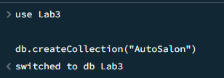

Операция insertOne():
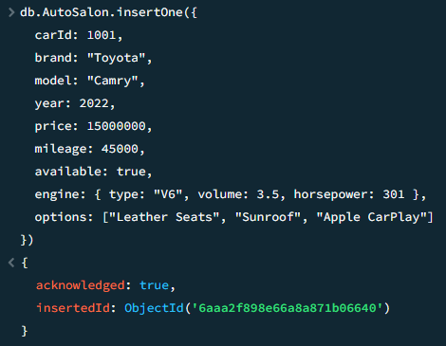

Операция insertMany() и проверка количества:
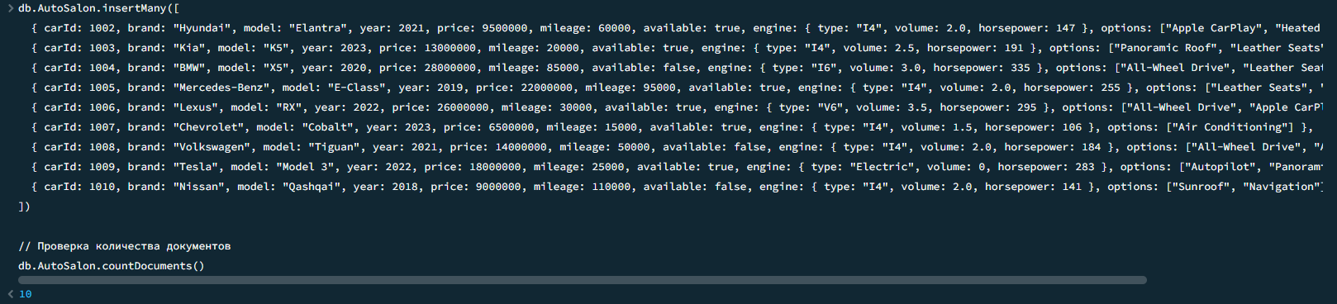

Операции чтения find() и findOne():
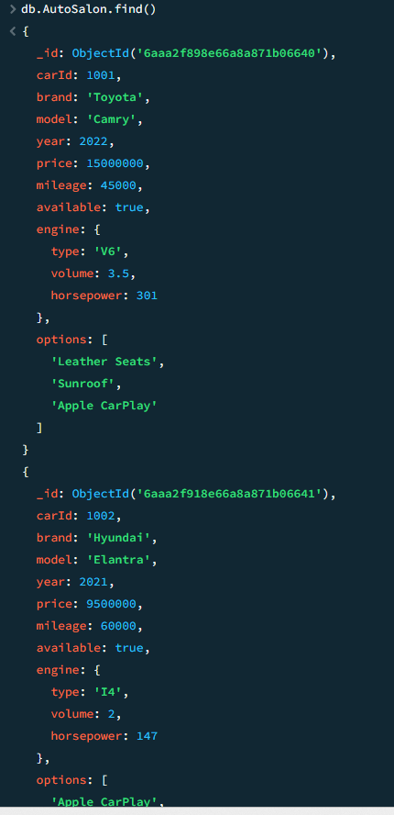
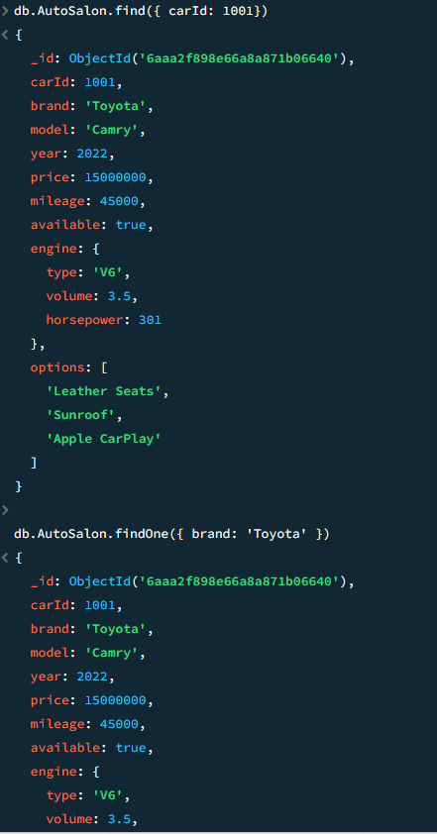

Фильтрация данных (Операторы сравнения):
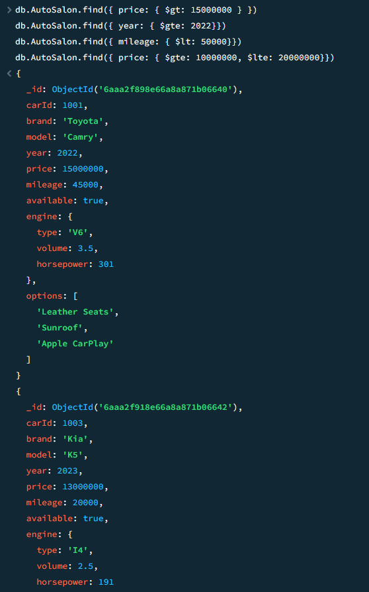
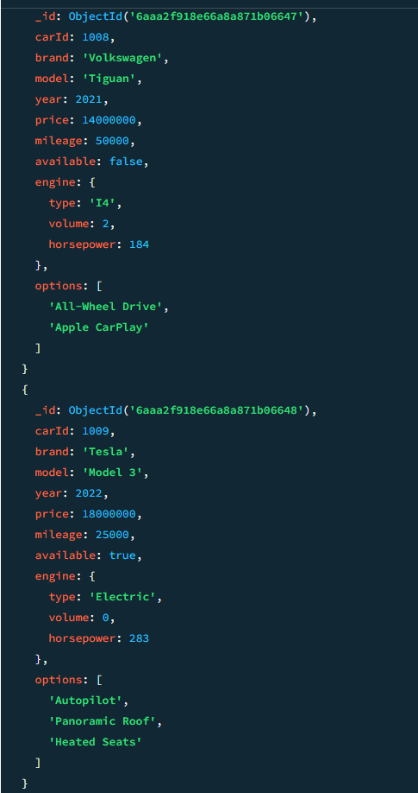
Запросы с несколькими условиями и оператором $or:
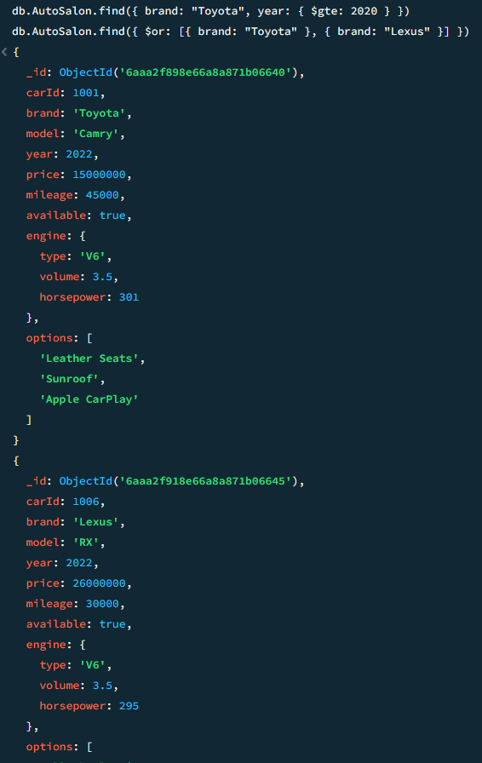
Работа с вложенными документами (Dot Notation):
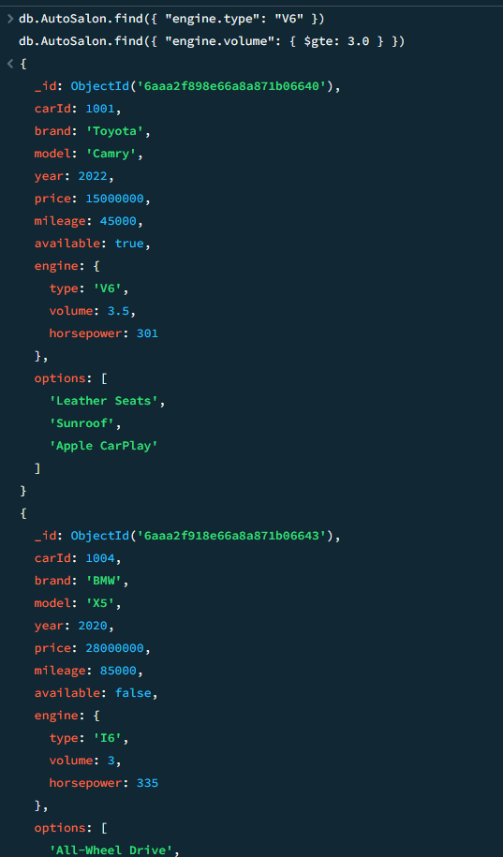
Поиск по элементам массива и оператор $all:

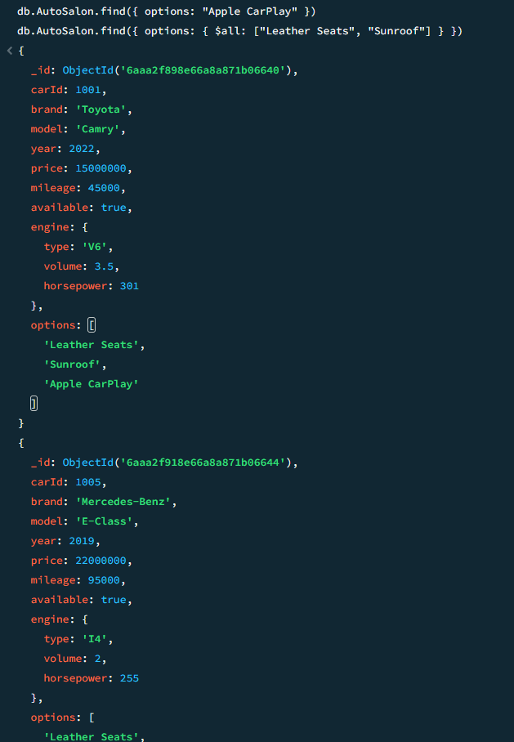
Проекция данных:
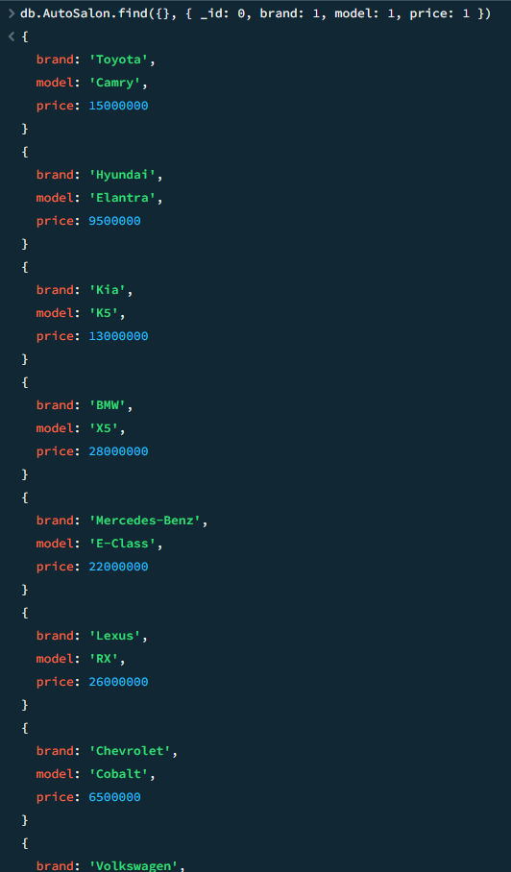

Сортировка и ограничение выборки limit():
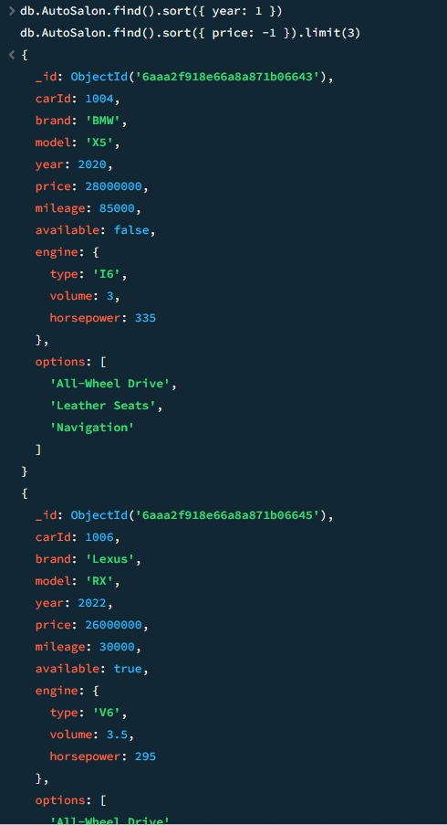
Модификация данных (updateOne, updateMany, $inc, $push):
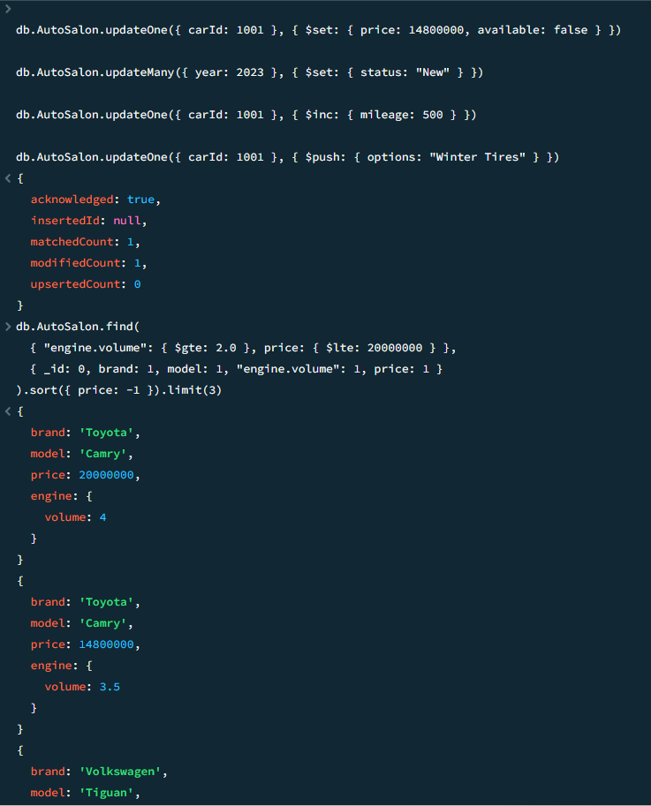

Удаление документов (deleteOne, deleteMany):
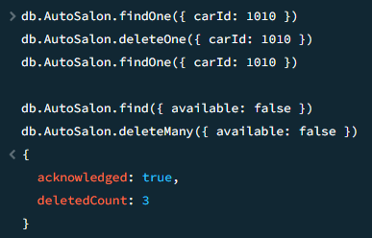

Итоговый мини-сценарий (Жизненный цикл объекта):
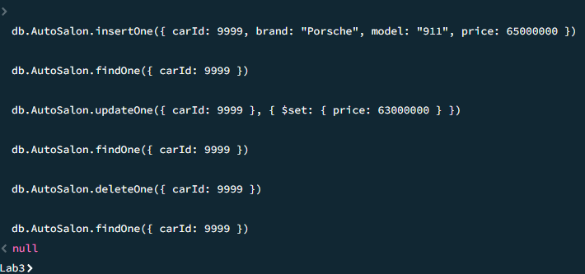

Ответы на контрольные вопросы
- Что означает CRUD?
Это акроним для четырех базовых функций управления данными: Create (Создание), Read (Чтение), Update (Обновление), Delete (Удаление).
- Для чего используются insertOne() и insertMany()?
insertOne() добавляет в коллекцию строго один документ, а insertMany() принимает массив документов и загружает их в базу за одну операцию, снижая нагрузку на сеть.
- Чем findOne() отличается от find()?
find() возвращает курсор на все документы, соответствующие фильтру. findOne() сканирует коллекцию и возвращает первый попавшийся документ в виде готового объекта, после чего прекращает поиск.
- Что означают $gt, $gte, $lt и $lte?
Это операторы сравнения: $gt (больше), $gte (больше или равно), $lt (меньше), $lte (меньше или равно).
- Что такое dot notation?
Это синтаксис (запись через точку), используемый в MongoDB для обращения к полям вложенных документов или элементам массивов (например, "engine.type"). При этом ключ обязательно оборачивается в кавычки.
- Как найти документ по элементу массива?
Достаточно указать имя поля-массива и искомое значение в обычном условии равенства: { опции: "значение" }. MongoDB автоматически проверит каждый элемент внутри массива.
- Для чего используется $all?
Оператор $all находит документы, в массивах которых присутствуют все перечисленные элементы одновременно, независимо от их порядка.
- Что такое проекция?
Это механизм ограничения набора полей, возвращаемых сервером в ответе на запрос. Помогает экономить оперативную память и сетевой трафик, скрывая ненужные свойства.
- Для чего нужны sort() и limit()?
sort() упорядочивает документы по возрастанию (1) или убыванию (-1) указанного поля. limit() задает максимальное количество документов, которые будут выведены на экран.
- Чем updateMany() отличается от updateOne()?
updateOne() обновляет только первый найденный документ, удовлетворяющий условию. updateMany() модифицирует абсолютно все документы, попавшие под критерий фильтра.
- Что делают $set, $inc и $push?
$set перезаписывает или создает новые поля; $inc увеличивает или уменьшает числовое значение на заданную величину; $push добавляет новое значение в конец существующего массива.
- Чем deleteOne() отличается от deleteMany()?
deleteOne() удаляет из коллекции первый найденный документ по условию фильтра, а deleteMany() безвозвратно стирает все документы, подошедшие под критерий поиска.
- Почему перед deleteMany() полезно выполнить find()?
Это превентивная мера безопасности. Вызов find() с тем же фильтром позволяет заранее визуально проверить, какие именно записи будут стерты, чтобы избежать случайного удаления лишних данных.
- Как определить количество документов?
Для этого используется встроенная функция db.collection.countDocuments({фильтр}), которая быстро подсчитывает число записей, удовлетворяющих критерию.
- Почему важны BSON-типы?
BSON (Binary JSON) — это бинарный формат хранения документов в MongoDB. Он расширяет стандартный JSON, добавляя важные типы данных (например, даты, регулярные выражения, типы Int32/Int64), что критически важно для корректных математических расчетов, индексации и быстрого поиска.

Заключение (Вывод)
В ходе выполнения лабораторной работы были успешно изучены и применены на практике базовые принципы работы с документоориентированной СУБД MongoDB. Были освоены фундаментальные CRUD-операции, методы структурирования коллекций и манипулирования сложными иерархическими структурами данных. Практические навыки фильтрации, сортировки и ограничения выборок продемонстрировали гибкость языка запросов MongoDB по сравнению с традиционными реляционными базами данных. Применение модифицирующих операторов, таких как $set, $inc и $push, позволило эффективно управлять динамическим содержимым документов. Полученные знания создают основу для дальнейшего проектирования и разработки масштабируемых NoSQL приложений.

